Домашнее задание для 2 ОИИ, от 16.05.21.

- Письменно.
Построить 4 вида трезвучий от звука "фа" малой октавы:
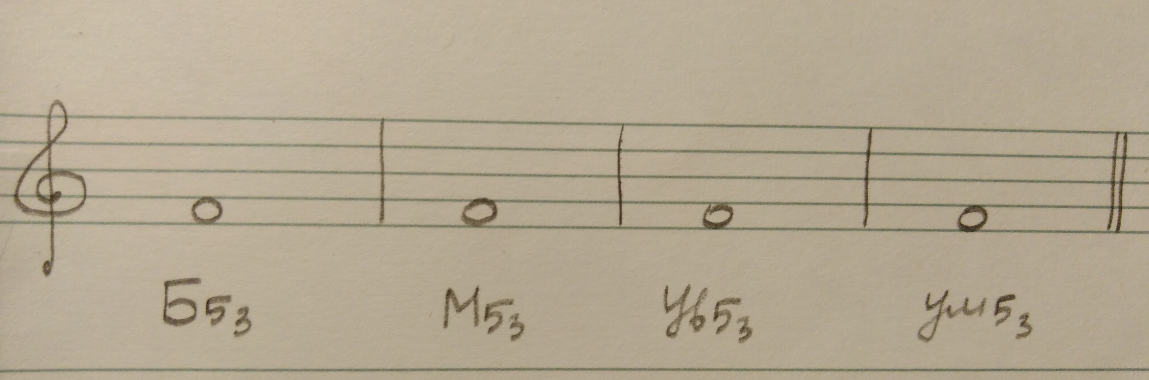

- Виды ладов.
Повторять правила гармонического и мелодического мажора и минора.

Мажор.
Гармонический: понижается VI ст.
Мелодический: при движении ВНИЗ, понижаются VI и VII ст.

Минор.
Гармонический: повышается VII ст.
Мелодический: при движении ВВЕРХ повышается VI и VII ст.

- Исполнение аккордов.
Исполнять Б5/3 и М5/3 от всех белых клавиш:
- в пределах первой октавы;
- произнося звуки вслух;
- сначала звуки играть последовательно, затем вместе.

